河北工程大学2023/2024学年第1学期期末考试试卷(B)卷
题 号 | 1-5 | 6-10 | 11 | 12 | 13 | 14 | 15 | 16 | 17 | 总分 | 复核
得 分
评卷教师
【本试卷说明：各试题中，如果没有特别说明，都处于真空中。】
得分 |  | 一、单项选择题(请将答案填入括号【 】内。每题3分，共5题15分)
- 一运动质点在时刻的位置矢量是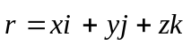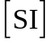，时刻的速度矢量为 【 】
A、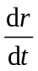 B、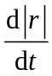 C、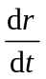 D、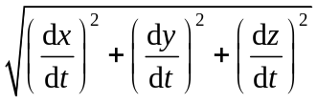
2、质点系统的内力可能会改变 【 】
A、 系统的总质量； B、 系统的总动量；
C、 系统的总动能； D、 系统的总角动量
3、关于转动惯量，下列说法不正确的是 【 】
A、转动惯量是刚体定轴转动惯性的量度；
B、转动惯量与刚体的质量和转轴位置都有关系；
C、刚体定轴转动转动定律公式是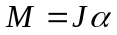；
D、转动惯量只与转轴的位置有关系，与刚体的质量、形状和大小无关。
4、简谐振动中，动能和和势能相等的位置在 【 】
A、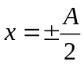 B、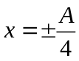 C、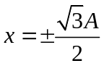 D、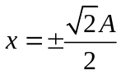
5、关于机械振动和机械波，下列说法正确的是 【 】
A、机械波是机械振动在连续介质内的传播；
B、机械振动和电磁振动都可以在真空中传播；
C、物体在平衡位置附近做往复的周期性的运动就是简谐振动；
D、简谐振动的能量不守恒。
得分 |  | 二、填空题(每题3分，共5题15分)
6、带电量为的点电荷放在一个立方体的中心上，则通过立方体一个侧面的电通量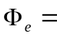 。
7、真空中有一根半径为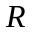的半圆形细导线，通过的电流为，则圆心处的磁感应强度大小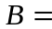 。
8、产生动生电动势的非静电场力是 ，产生感生电动势的非静电场力是 。
9、杨氏双缝干涉实验装置由空气中浸入水中，干涉条纹的间距将 （填“变大”、“变小”或“不变”）。
10、一束自然光以布儒斯特角入射到两种介质的分界面上，反射光是完全偏振光，其振动方向
于入射面。（填“垂直”、“平行”或“既不垂直也不平行”）
三、综合计算题(每题10分，共7题70分)
11、已知一质点的运动方程为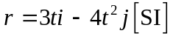，求：质点的轨道方程、速度矢量和加速度矢量。
得分

12、子弹在出枪筒口的速度大小为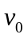，子弹在枪筒里受到的合力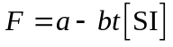（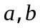是常数），假设子弹运动到枪口时合力消失。求：（1）子弹走完枪筒全长所需时间；（2）子弹所受冲量的大小；（3）子弹的质量。

得分

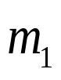
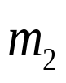
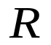
13、如图所示，一根不可伸长的轻绳，绳子两端系着质量为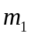和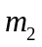的两个物体（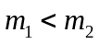），跨过一个半径为、质量为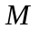的定滑轮（定滑轮的转动惯量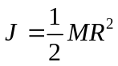），绳与滑轮间无相对滑动。求：（1）和的加速度大小；（2）绳中张力大小。
得分

14、已知平面简谐波的波函数为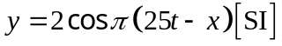，求：（1）该平面简谐波的振幅、波长、周期和波速；（2）轴上相距米的两质点振动的相位差大小；（3）此波的传播方向。

得分

15、求：半径为、带电量为（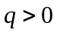）的均匀带电球面在该球面内、外产生的的电场强度分布。
得分

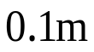
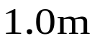
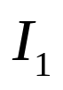
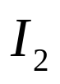
16、如图所示，一无限长直导线通有电流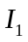，共面垂直放置另一通电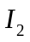的直导线，导线近端点到导线的距离为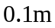，远端点到导线的距离是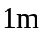，求：导线受到电流的磁场作用的安培力。
得分

17、波长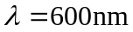的单色光垂直照射到缝宽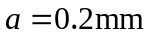的单缝上，缝后用焦距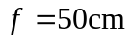的凸透镜将衍射光束汇聚在光屏上。求：（1）中央明纹的宽度是多少米；（2）第一级明纹的中心距离光屏中心多少米；（3）第一级明条纹的宽度是多少米？
得分

